Bac 2023 Réunion Jour 2 https://labolycee.org

EXERCICE III (4 points)
Analyse d’un sol

De nombreux éléments minéraux, tel le fer, et l’azote sont indispensables pour permettre aux végétaux de synthétiser la chlorophylle. Si ces éléments sont déficitaires dans le sol, la concentration en chlorophylle sera moindre et la couleur des végétaux moins verte. Ainsi, lorsqu’un sol est en carence de fer, les feuilles se décolorent et deviennent jaunes : c’est ce qu’on appelle la chlorose ferrique.

PARTIE A : Étude de la réaction mise en jeu

En présence d’ions thiocyanate SCN⁻(aq) incolores les ions fer (III) Fe³⁺(aq) forment des ions thiocyanatofer (III) [FeSCN]²⁺(aq) colorés en solution aqueuse.

Données :
- Masse molaire du fer : M(Fe) = 55,8 g · mol⁻¹
- Spectre d’absorption des ions thiocyanatofer (III) [FeSCN]²⁺(aq) en solution aqueuse :

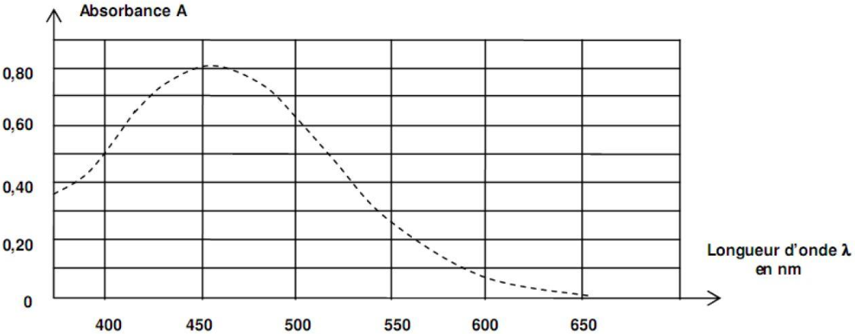

  - Cercle chromatique :
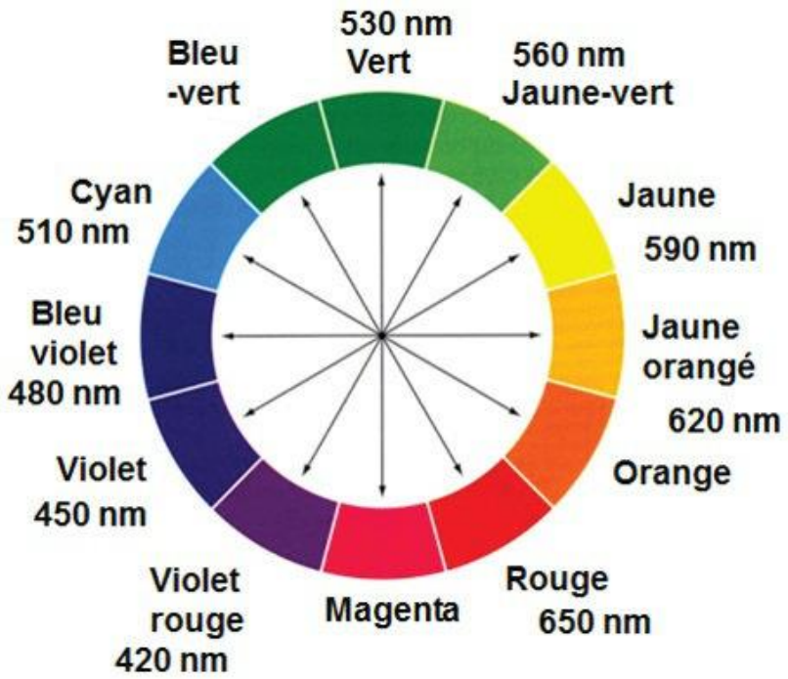

  - Équation de la réaction modélisant la transformation qui se produit lors du test de détection :
Fe³⁺(aq) + SCN⁻(aq) ⇄ [FeSCN]²⁺(aq)
  - Constante d’équilibre K associée à cette réaction à 25°C : K = 130.

A.1. Déterminer, en justifiant, la couleur d’une solution contenant des ions thiocyanatofer (III) [FeSCN]²⁺(aq).

On dissout une quantité de matière n₁ = 1,0 × 10⁻³ mol d’ions fer (III) Fe³⁺(aq) et une quantité de matière n₂ = 5,0 × 10⁻⁴ mol d’ions thiocyanate SCN⁻(aq) dans un volume V = 500,0 mL d’eau.
A.2.1. Exprimer puis calculer le quotient réactionnel initial Q_{r,0}.
A.2.2. En déduire le sens d’évolution spontané de la transformation.

PARTIE B : Analyse d’un échantillon
Les eaux qui ruissellent sur les sols et s’y infiltrent dissolvent les différents ions qu’ils contiennent. Ainsi l’eau stockée dans les nappes phréatiques souterraines est caractéristique du sol traversé.
Afin d’évaluer la concentration en ions fer III contenus dans un sol, on dose par spectrophotométrie les ions thiocyanatofer (III) [FeSCN]²⁺(aq) contenus dans une solution aqueuse S préparée comme suit :
  - on introduit dans une fiole jaugée de 50,0 mL un volume V₀ = 25,0 mL d’un échantillon d’eau prélevé d’une nappe phréatique ;
  - on y ajoute 1 mL d’une solution aqueuse d’acide chlorhydrique à 5 mol · L⁻¹, puis 1 mL d’une solution aqueuse de thiocyanate de potassium (K⁺(aq), SCN⁻(aq)) à 2 mol · L⁻¹ ;
  - on complète la fiole jusqu’au trait de jauge par de l’eau distillée.

B.1. Gamme d’étalonnage

Cinq solutions étalon de différentes concentrations c_{f} sont préparées à partir d’une solution mère S_{m} en ions Fe³⁺(aq) de concentration c_{m} = 2,0 × 10⁻³ mol · L⁻¹.
Chacune de ces solutions, de volume total V_{f} = 50,0 mL, contient :
  - un volume V_{i} de la solution mère S_{m} ;
  - 1 mL d’une solution aqueuse d’acide chlorhydrique à 5 mol · L⁻¹ ;
  - 1 mL d’une solution aqueuse de thiocyanate de potassium (K⁺(aq), SCN⁻(aq)) à 2 mol · L⁻¹ ;
  - de l’eau distillée.

On mesure l’absorbance A pour chacune des solutions ci-après dans le tableau et on trace la courbe d’étalonnage A = f(c_{f}) fournie sur la figure 1 page suivante.

Solution | 1 | 2 | 3 | 4 | 5
c_{f} (mol · L⁻¹) | 4,0 × 10⁻⁵ | 8,0 × 10⁻⁵ | 1,2 × 10⁻⁴ | 1,6 × 10⁻⁴ | 2,0 × 10⁻⁴

B.1.1. Préciser, en justifiant, la longueur d’onde à laquelle régler le spectrophotomètre pour réaliser les mesures d’absorbance.

B.1.2. Dresser, en justifiant, la liste du matériel nécessaire à la réalisation de la solution étalon 5 à partir de la solution mère S_{m}.

Figure 1 : Courbe d’étalonnage

B.1.3.1. Donner l’expression de la loi de Beer-Lambert en définissant chaque terme et en donnant leur unité.

B.1.3.2. Indiquer si cette loi est vérifiée dans le cas étudié.

B.2. Dosage de la solution S

L’absorbance de l’échantillon S mesurée dans les mêmes conditions que pour les solutions étalons est A = 0,70.

B.2. Déterminer la masse d’ions Fe³⁺(aq) contenue dans un litre d’eau de la nappe phréatique.
Dans cette question, le candidat est invité à prendre des initiatives et à présenter la démarche suivie, même si elle n’a pas abouti. La démarche est évaluée et nécessite d’être correctement présentée.

